ỦY BAN NHÂN DÂN QUẬN GÒ VẤP  TRƯỜNG TIỂU HỌC LÊ VĂN THỌ | CỘNG HÒA XÃ HỘI CHỦ NGHĨA VIỆT NAM  Độc lập – Tự do – Hạnh phúc

LỚP HAI 7
KỶ NIỆM 68 NĂM NGÀY THẦY THUỐC VIỆT NAM
27/02/1955 – 27/02/2023

Trong 68 năm qua ngành Y tế đất nước ta đã có bước phát triển toàn diện, mạnh mẽ. Mạng lưới y tế dự phòng, cơ sở khám chữa bệnh, sản xuất và cung ứng dược phẩm; hệ thống chính sách tài chính, bảo hiểm y tế; năng lực chuyên môn, trình độ khoa học của đội ngũ y bác sĩ, cán bộ nghiên cứu về sức khỏe… đều có bước phát triển vững mạnh. Nhiều giáo sư, bác sĩ đã được nhà nước vinh danh phong tặng Anh hùng lực lượng vũ trang nhân dân, Anh hùng lao động, Thầy thuốc nhân dân, Thầy thuốc ưu tú. Đó là những tấm gương sáng về đạo đức, tinh thần vì nước, vì dân, sống hết mình vì người bệnh, xứng đáng là tấm gương sáng để các thế hệ sau noi theo và phát huy để phục vụ tốt hơn nữa trong công tác chăm sóc và bảo vệ sức khỏe cho nhân dân.
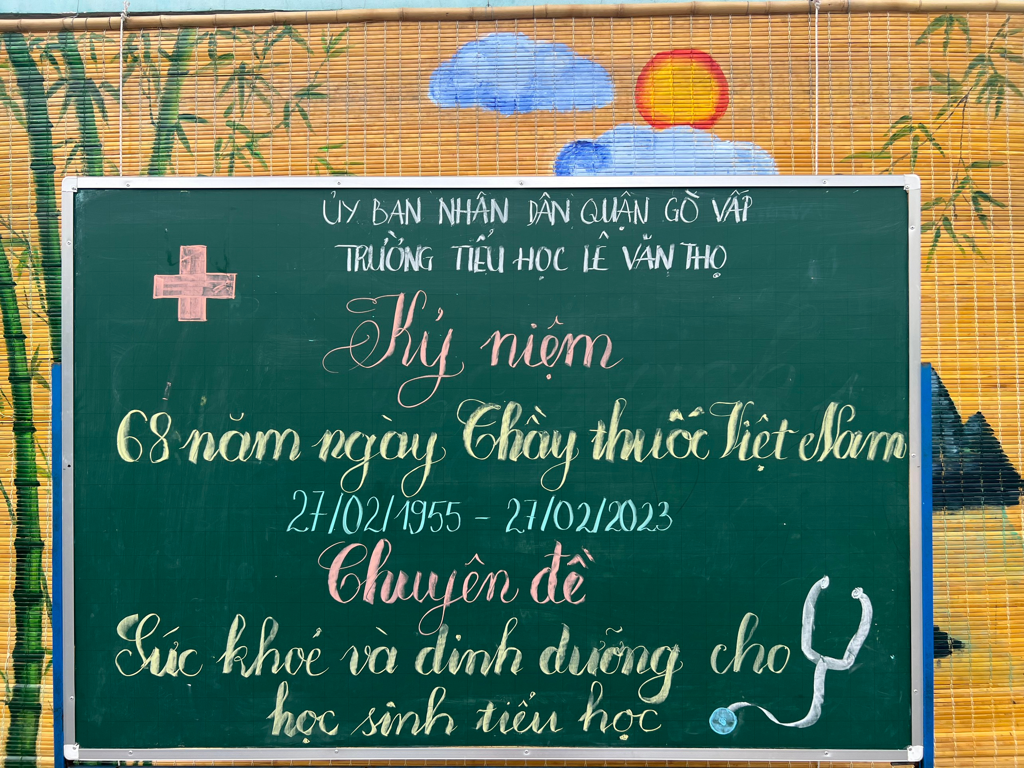

Một số hình ảnh các em học sinh Hai 7 kỷ niệm 68 năm ngày Thầy thuốc Việt Nam ( 27/02/1955- 27/02/2023)

